
UNIVERSIDAD POLITÉCNICA SALESIANA
CARRERA DE INGENIERÍA EN CIENCIAS DE LA COMPUTACIÓN
TICKET RESILIENCE LAB
Práctica: mecanismos de tolerancia a fallas en Kubernetes
Integrantes: Alexander Chuquipoma y Jean Pierre Valarezo
Materia: Sistemas Distribuidos
Docente: Ing. Cristian Timbi
Periodo académico: 2026-2027
Fecha: 14/07/2026
Cuenca - Ecuador

Resumen
Este informe documenta una práctica de tolerancia a fallas aplicada a un sistema simplificado de reservas de entradas desplegado en Kubernetes. La solución conserva seis componentes solicitados: API Gateway, Reservas Core, Inventario, Pagos, Notificaciones y Base de Datos. El laboratorio se ejecuto sobre un cluster minikube de dos nodos y distribuyo el servicio crítico de inventario con dos réplicas. Se implementaron cuatro defensas reales: retry con backoff para inventario, timeout y circuit breaker para pagos, fallback para notificaciónes y rate limiting en el gateway. Los dos fallos restantes, base de datos intermitente y condición de carrera, se analizan teóricamente con propuestas de solución de nivel producción.
Palabras clave: Kubernetes, tolerancia a fallas, microservicios, resiliencia, circuit breaker, retry, fallback, rate limiting, consistencia.

Contenido
Seccion | Descripcion
1 | Objetivo, alcance y criterios de evaluación
2 | Arquitectura y despliegue multi-nodo
3 | Catálogo de fallos e implementación de defensas
4 | Evidencia experimental y guion de demo
5 | Análisis teórico de fallos no implementados
6 | Declaración de IA y referencias bibliográficas

1. Objetivo, alcance y criterios
El objetivo fue construir una práctica reproducible en la que los fallos no se describan solo de forma teórica, sino que se provoquen sobre una infraestructura Kubernetes real. El alcance cubre despliegue, scripts de inyeccion, evidencias, demo y analisis de dos escenarios restantes.
Criterio de rúbrica | Cumplimiento en el proyecto
Cluster de al menos dos nodos | Perfil minikube ticket-lab con nodos ticket-lab y ticket-lab-m02.
Componente crítico replicado | inventory con 2 réplicas distribuidas por topologySpreadConstraints.
Seis componentes conservados | gateway, reservations, inventory, payments, notifications y postgres.
Cuatro fallos implementados | Inventory down, payments lento, notifications down y traffic spike.
Dos fallos analizados | Base de datos intermitente y condición de carrera.
Evidencia y demo | Capturas en docs/evidence y scripts numerados en scripts/.

2. Arquitectura y despliegue
Componente | Rol | Responsabilidad | Deployment
API Gateway | Entrada del sistema | Recibe solicitudes de clientes y aplica rate limiting. | gateway
Reservas Core | Orquestacion | Coordina inventario, pago y notificación. | reservations
Inventario | Consistencia crítica | Valida y reserva asientos con PostgreSQL. | inventory
Pagos | Stub externo | Simula latencia y fallos realistas de una pasarela. | payments
Notificaciones | Stub no crítico | Simula envio de confirmaciones por correo. | notifications
Base de datos | Persistencia | Almacena estado de asientos y soporta bloqueo transaccional. | postgres
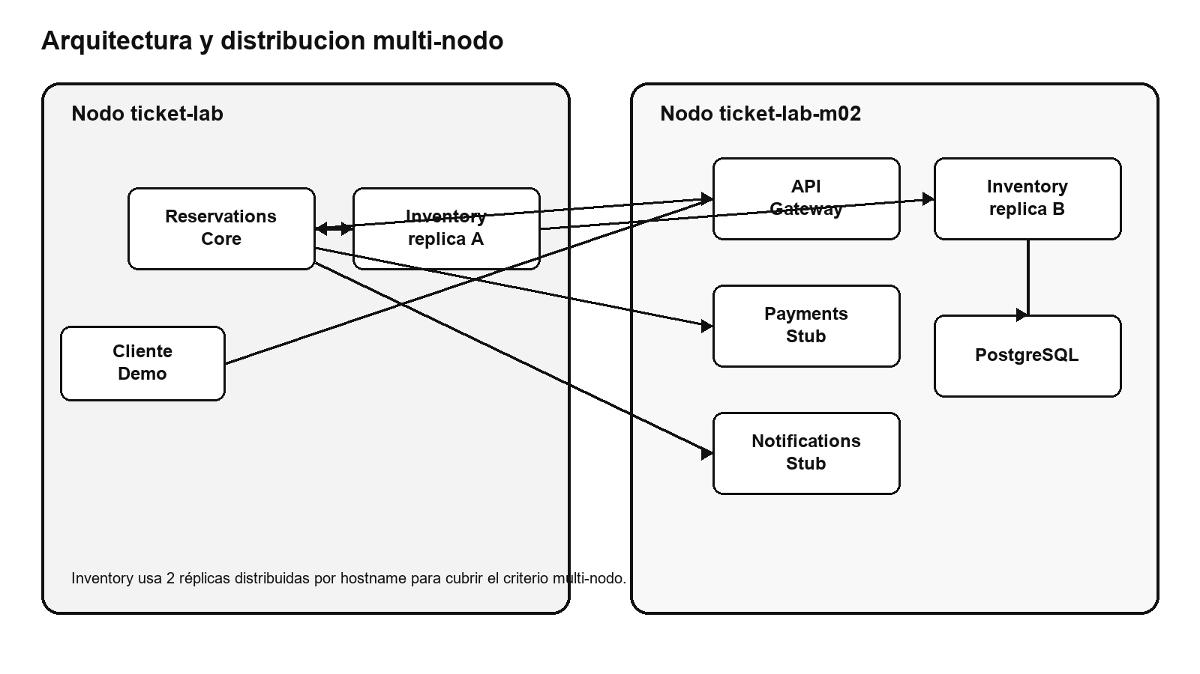
Figura 1. Arquitectura y distribucion multi-nodo del laboratorio.
El despliegue usa Services internos de Kubernetes para resolver dependencias por nombre DNS. Los contenedores exponen endpoints /health y los manifiestos incluyen readiness/liveness probes. El namespace ticket-lab separa los recursos de la práctica. El uso de 2 réplicas en inventory evita que todo el componente crítico quede concentrado en un único nodo.

3. Catálogo de fallos y matriz técnica
Fallo | Tipo | Inyeccion | Defensa | Estado
Inventario Fantasma | Disponibilidad | Escalar deployment/inventory a 0 réplicas | Retry con backoff y fallo controlado | Implementado
Pasarela Lenta | Latencia | PAYMENT_DELAY_MS=20000 | Timeout + circuit breaker | Implementado
Diluvio de Peticiones | Sobrecarga | 25 solicitudes consecutivas contra POST /reserve | Rate limiting en gateway | Implementado
Base de Datos Intermitente | Conectividad | Flapping de conexion o reinicio controlado de PostgreSQL | Failover, backoff, idempotencia y outbox | Análisis teórico
Correo Perdido | Fallo no crítico | Escalar deployment/notifications a 0 réplicas | Fallback con notification.status=pending | Implementado
Condición de Carrera | Consistencia | Solicitudes concurrentes sobre el mismo asiento | SELECT FOR UPDATE, holds e idempotencia | Análisis teórico

4. Mecanismos implementados

Inventario Fantasma
Riesgo tecnico: Sin inventario, el sistema podria confirmar una reserva sin comprobar disponibilidad real.
Comando de demo: .\scripts\05-chaos-inventory-down.ps1
Defensa implementada: El servicio reservations aplica retry con backoff al invocar inventory. Si la dependencia no responde, se devuelve un error controlado y no se continua con pago ni notificación.
Justificacion del patrón: Retry con backoff es adecuado porque una caida breve de pods o endpoints puede ser transitoria. No se usa fallback positivo porque inventario es una dependencia crítica: inventar disponibilidad seria técnicamente incorrecto.
Resultado observado: La evidencia muestra HTTP 503. El sistema falla rapido y no confirma una reserva fantasma.
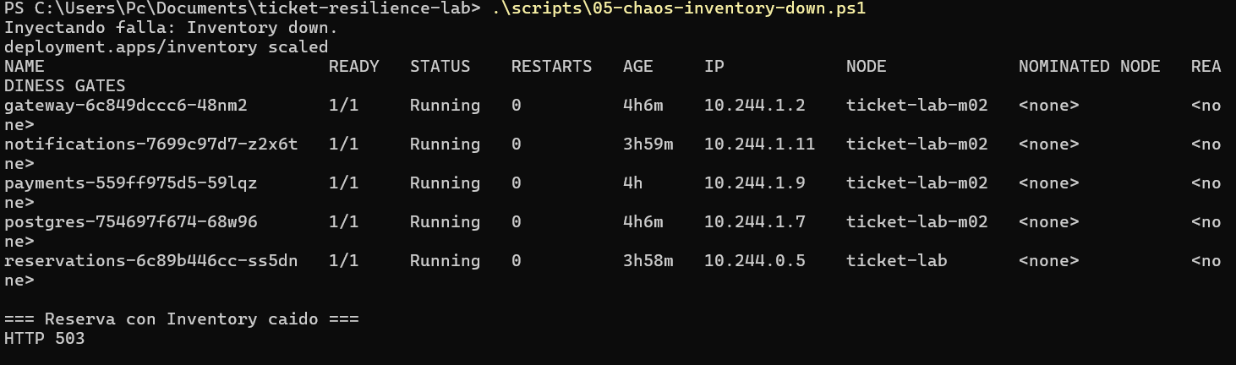
Evidencia: Inventario Fantasma.

Pasarela Lenta
Riesgo tecnico: Una pasarela de pagos lenta puede dejar hilos/conexiones esperando y propagar latencia al usuario.
Comando de demo: .\scripts\07-chaos-payments-slow.ps1
Defensa implementada: reservations usa timeout al llamar payments y mantiene un circuit breaker en memoria. Tras tres fallos, el circuito pasa a open y rechaza nuevas llamadas sin esperar los 20 segundos de latencia.
Justificacion del patrón: El timeout limita la espera por solicitud y el circuit breaker evita seguir llamando una dependencia degradada. Unicamente reintentar seria peligroso porque amplificaria la carga sobre payments.
Resultado observado: Los intentos devuelven HTTP 503 y /resilience reporta payment_circuit.state=open.
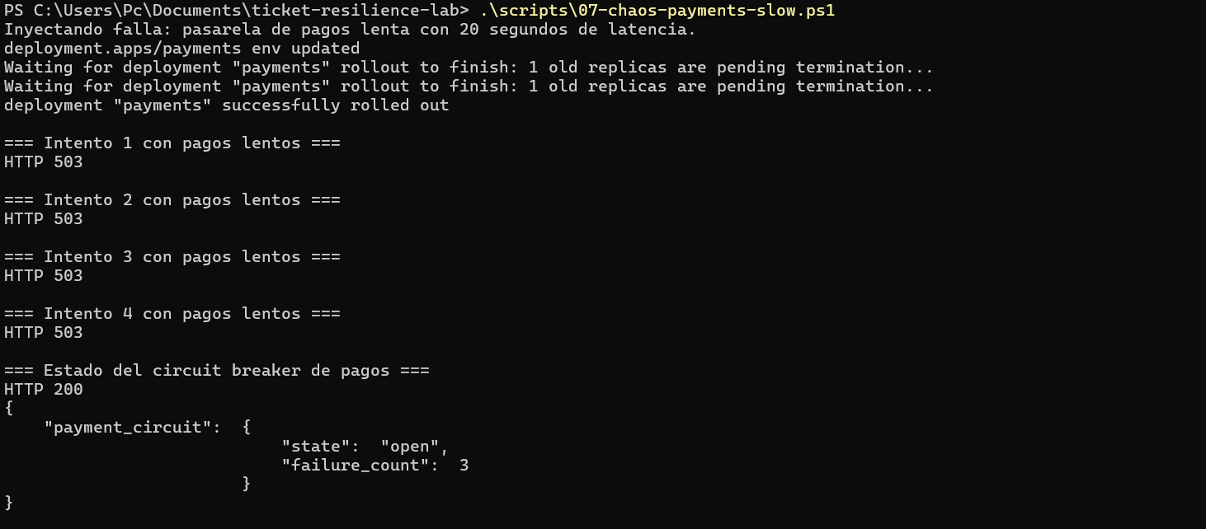
Evidencia: Pasarela Lenta.

Correo Perdido
Riesgo tecnico: Una falla de notificaciónes podria cancelar ventas ya pagadas si se trata como dependencia crítica.
Comando de demo: .\scripts\09-chaos-notifications-down.ps1
Defensa implementada: notifications se considera dependencia no crítica. Si no responde, reservations conserva la reserva confirmada y marca la notificación como pending para reintento operativo posterior.
Justificacion del patrón: Fallback es el patrón correcto porque el correo no define la validez de la entrada. Cancelar la reserva por no enviar email degradaria la disponibilidad sin proteger consistencia.
Resultado observado: La evidencia muestra HTTP 200, status=confirmed y notification.status=pending.
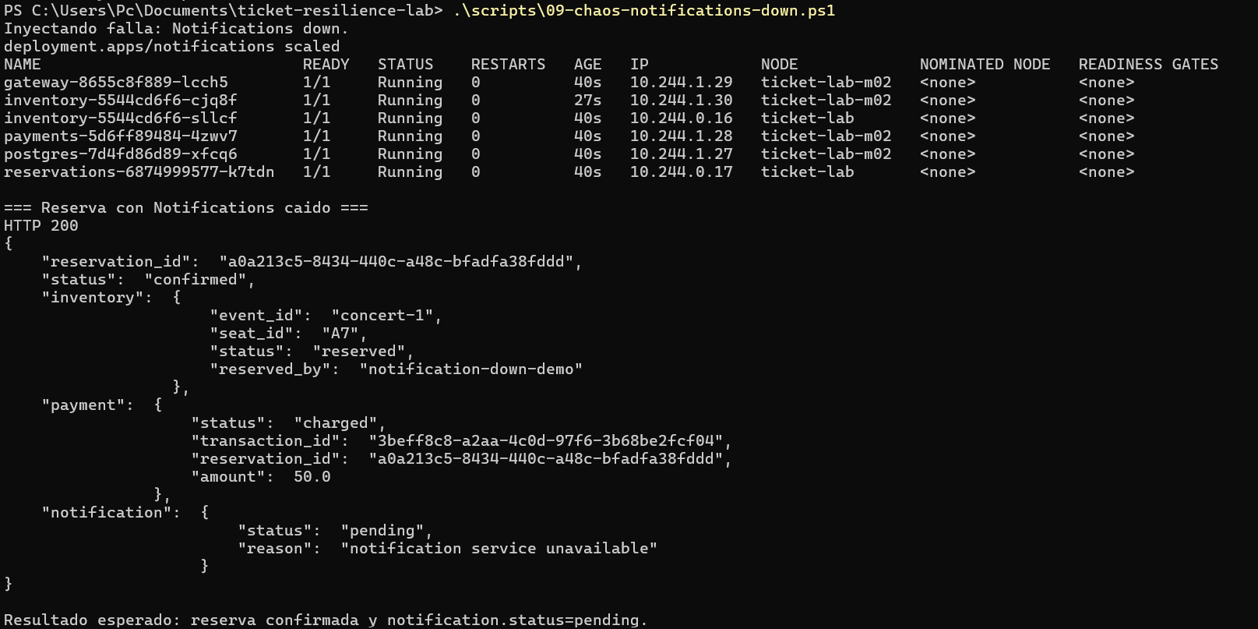
Evidencia: Correo Perdido.

Diluvio de Peticiones
Riesgo tecnico: Un pico de tráfico puede saturar el gateway y arrastrar servicios internos.
Comando de demo: .\scripts\11-chaos-traffic-spike.ps1
Defensa implementada: gateway mantiene un contador temporal por cliente y corta el exceso de solicitudes con HTTP 429. Los conflictos funcionales se reportan como HTTP 409, separados de la sobrecarga.
Justificacion del patrón: Rate limiting debe ubicarse en el borde para rechazar pronto el exceso de tráfico. Un circuit breaker interno no evitaria que las solicitudes entren al sistema.
Resultado observado: La evidencia muestra respuestas HTTP 429 despues de superar el limite configurado.
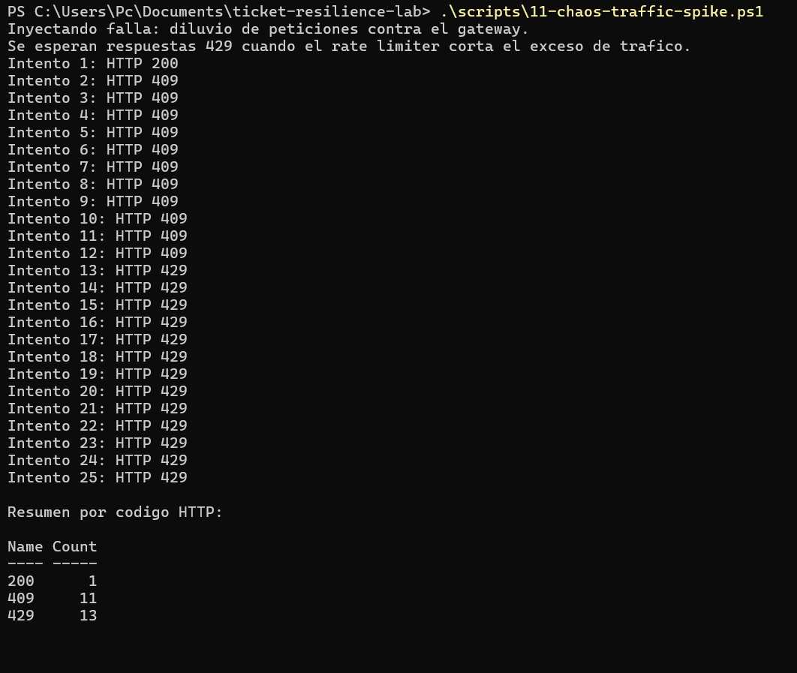
Evidencia: Diluvio de Peticiones.

5. Guion de demo en vivo
Tiempo | Responsable | Accion | Evidencia esperada
0:00-2:00 | Alexander | Mostrar nodos y pods. | Dos nodos Ready e inventory replicado.
2:00-4:00 | Jean Pierre | Ejecutar flujo base. | HTTP 200 y reserva confirmed.
4:00-6:30 | Alexander | Inventory down y recuperacion. | HTTP 503 controlado.
6:30-9:00 | Jean Pierre | Payments lento. | Circuit breaker open.
9:00-11:30 | Alexander | Notifications down. | Reserva confirmed con pending.
11:30-13:30 | Jean Pierre | Traffic spike. | HTTP 429 en el gateway.
13:30-15:00 | Ambos | Conclusiones y límites. | Relación con fallos teoricos.

6. Análisis teórico de fallos restantes

6.1 Base de Datos Intermitente
Este fallo ocurre cuando el servicio de inventario pierde conectividad intermitente con PostgreSQL durante escrituras. En terminos de sistemas distribuidos, una particion obliga a decidir entre disponibilidad y consistencia. En reservas, aceptar disponibilidad sin escritura durable puede producir ventas fantasma; por ello, la confirmacion debe depender de una transaccion persistida.
Solucion propuesta: base de datos administrada con failover, readiness probes para retirar pods no saludables, pool de conexiones con límites, retries con backoff y jitter para errores transitorios, idempotency keys y patrón outbox para eventos posteriores.
Pseudocodigo: begin transaction; select seat for update; si esta disponible, crear reserva con idempotency key y evento outbox; commit; si hay error transitorio, rollback y retry con backoff; si excede el limite, devolver error controlado.

6.2 Condición de Carrera
La condición de carrera aparece cuando dos usuarios intentan comprar el mismo asiento al mismo tiempo. Si la verificacion y el descuento de inventario se hacen sin aislamiento, ambos procesos pueden leer disponibilidad y confirmar ventas duplicadas.
Solucion propuesta: transacciones ACID, SELECT FOR UPDATE, restriccion unica por asiento activo, holds temporales con expiracion e idempotencia por solicitud. El hold se confirma solo si no expiro y el pago corresponde a la reserva.
Pseudocodigo: begin transaction; select seat for update; si status != available, rollback y conflict; crear hold con expires_at; update seat=held; commit. Para confirmar: bloquear hold, validar expiracion, marcar seat=reserved y commit.

7. Reproducibilidad
Paso | Comando
Preparar cluster | .\scripts\00-minikube-ensure-two-nodes.ps1
Construir imagenes | .\scripts\01-build-load-images.ps1
Desplegar | .\scripts\02-deploy-k8s.ps1
Port-forward | .\scripts\03-port-forward.ps1
Evidencia base | .\scripts\04-baseline-evidence.ps1
Reiniciar laboratorio | .\scripts\12-reset-lab.ps1

8. Declaración de uso de inteligencia artificial
Durante el desarrollo se útilizo ChatGPT 5.5 como apoyo para organizar la práctica, revisar la correspondencia con la rúbrica, proponer la estructura del informe, depurar comandos y mejorar la redacción técnica. La herramienta no sustituyo la ejecución práctica: los comandos fueron corridos sobre el entorno local, las capturas fueron generadas por los integrantes y los resultados se verificaron contra el cluster Kubernetes desplegado.
Se revisaron manualmente los resultados antes de incorporarlos al informe. Las decisiones técnicas principales fueron: implementar cuatro fallos en vivo, mantener dos fallos como analisis teorico, usar inventory como componente crítico replicado y separar errores de negocio HTTP 409 de protección por sobrecarga HTTP 429.

9. Conclusiones
La práctica demuestra que la tolerancia a fallas depende de ubicar cada patrón en el punto correcto de la arquitectura. Retry con backoff es útil cuando la dependencia puede recuperarse; timeout y circuit breaker protegen frente a latencia sostenida; fallback mantiene disponibilidad cuando una dependencia no crítica falla; y rate limiting reduce la presión antes de que el tráfico alcance servicios internos.
El laboratorio cumple el objetivo de experimentar fallos en infraestructura Kubernetes multi-nodo, con evidencia reproducible y comandos claros para demo. Para un entorno productivo se requeririan observabilidad, trazas distribuidas, persistencia durable de eventos, politicas de red mas estrictas y almacenamiento de alta disponibilidad.

Referencias bibliográficas
Brewer, E. A. (2012). CAP twelve years later: How the rules have changed. Computer, 45(2), 23-29. https://doi.org/10.1109/MC.2012.37
Fowler, M. (2014). Circuit Breaker. https://martinfowler.com/bliki/CircuitBreaker.html
Kubernetes. (2026). Deployments. https://kubernetes.io/docs/concepts/workloads/controllers/deployment/
Kubernetes. (2026). Services, Load Balancing, and Networking. https://kubernetes.io/docs/concepts/services-networking/
Kubernetes. (2026). Configure Liveness, Readiness and Startup Probes. https://kubernetes.io/docs/tasks/configure-pod-container/configure-liveness-readiness-startup-probes/
Kubernetes. (2026). Pod Topology Spread Constraints. https://kubernetes.io/docs/concepts/scheduling-eviction/topology-spread-constraints/
Kubernetes. (2026). Horizontal Pod Autoscaling. https://kubernetes.io/docs/tasks/run-application/horizontal-pod-autoscale/
Nygard, M. T. (2018). Release It! Design and Deploy Production-Ready Software (2nd ed.). Pragmatic Bookshelf.
PostgreSQL Global Development Group. (2026). Explicit Locking. https://www.postgresql.org/docs/current/explicit-locking.html
PostgreSQL Global Development Group. (2026). SELECT. https://www.postgresql.org/docs/current/sql-select.html

Anexo A. Evidencias finales
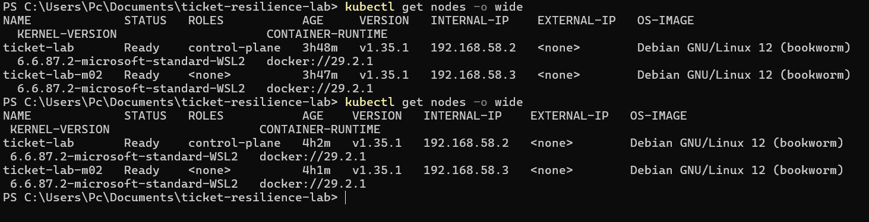
Cluster Kubernetes con dos nodos en estado Ready.
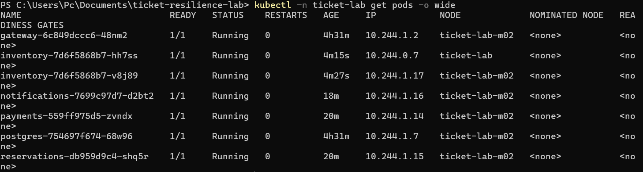
Pods desplegados: inventory aparece replicado entre ticket-lab y ticket-lab-m02.
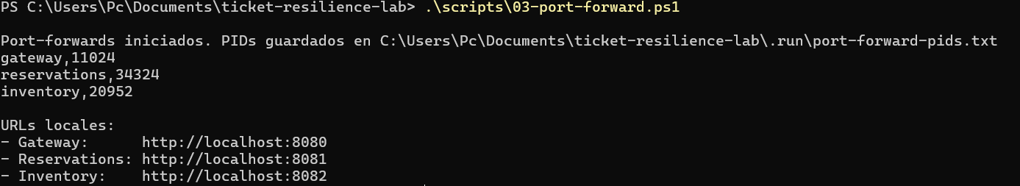
Port-forward hacia gateway, reservations e inventory.
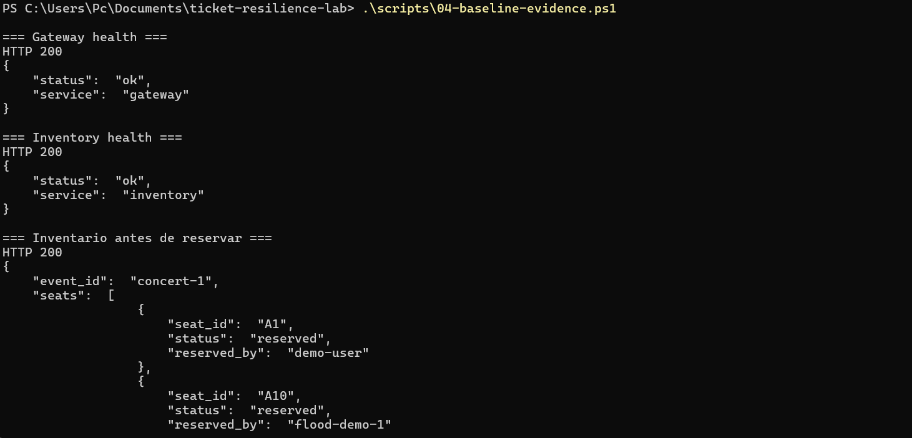
Health checks e inventario inicial.
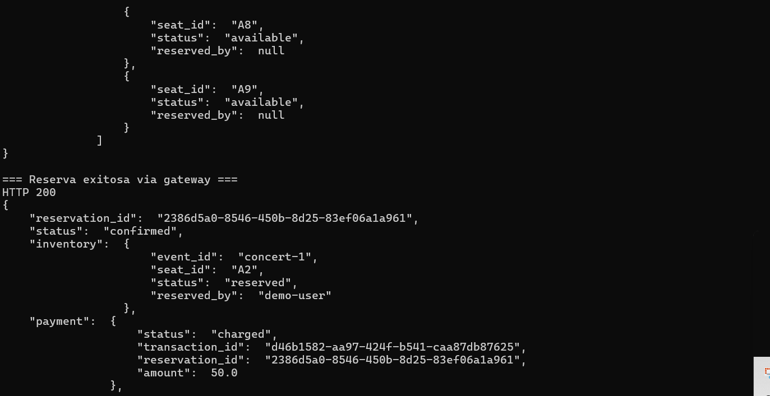
Reserva base confirmada.
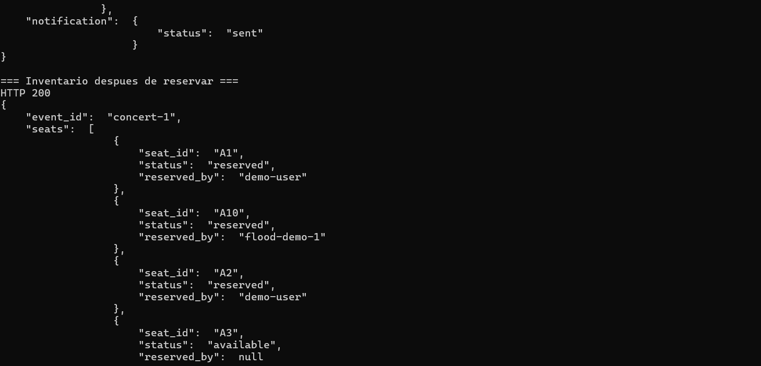
Inventario posterior con asiento reservado.

Inventory down con HTTP 503.

Payments lento con circuit breaker abierto.

Notifications caído con fallback pending.

Traffic spike con HTTP 429.

